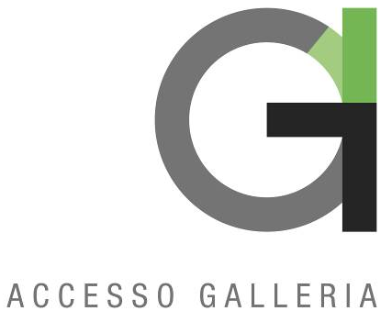

Comunicato stampa 17.06.2017

MATERIAL MATTERS. A SCULPTURE SHOW
Pietrasanta, Accesso Galleria
18 giugno – 14 luglio 2017

Con un’esposizione collettiva che coinvolge quattro scultori di caratura internazionale - Peter Simon Mühlhäußer, Alex Rane, Bruno Walpoth e Jiannan Wu - provenienti da quattro nazioni diverse e attivi su tre continenti, la galleria Accesso porta a Pietrasanta, città con una lunga storia nella produzione delle arti plastiche, opere innovative e di alta qualità scultorea.
Dal 18 giugno al 14 luglio è infatti possibile ammirare la mostra “Material Matters. A Sculpture Show” che con un titolo che è anche un gioco di parole - “La materia conta”, ma anche “Le questioni rilevanti” – pone l’accento sui materiali usati per la realizzazione delle sculture e su ciò che è importante, o sostanziale (material), nelle sculture stesse.

Le opere esposte sono legate tra loro sia dal figurativismo dei soggetti rappresentati sia dall’intrinseca contemporaneità che le caratterizza. Differiscono, invece, per i materiali: nella fase di ideazione del progetto espositivo si sono infatti voluti prediligere artisti che usassero materie diverse, talvolta tradizionali – come il marmo, il legno e il bronzo – talvolta più contemporanee – come la schiuma sintetica, il cartone e la resina.
Tuttavia le opere mantengono qualità e bellezza, riflettendo la tradizione dell’arte scultorea. Questo fattore astratto è in realtà una componente fondamentale, o material matter appunto, di questa esposizione: equilibrare i diversi materiali dei lavori dei vari scultori mantenendo il valore artistico in ogni opera.

Nati in nazioni differenti e formatisi tutti in Paesi diversi dai propri, i quattro artisti riportano nella propria poetica l’“occhio esterno” con cui hanno sempre osservato e vissuto il mondo che li circonda.
Bruno Walpoth (1959, Bressanone. Vive e lavora a Ortisei) combina l’educazione ricevuta negli studi di Ortisei e i loro 400 anni di storia della scultura del legno con le tecniche e le forme della scultura contemporanea apprese all’Accademia Der Bildende Künste di Monaco di Baviera. Nei suoi lavori, più che raccontare una storia tramite le sue opere, mira a catturare un momento di isolamento ed introspezione.
Peter Simon Mühlhäußer (1982, Bad Boll, Germania, dove vive e lavora) studia come tagliapietre alla scuola per scultori “Johannes Steinhäuser” a Lasa, Trentino Alto Adige, fino al 2007. Nel 2009 riceve il Master of Fine Arts presso la New York Academy of Art. Nelle sue opere, in cui il corpo è protagonista, l’estetica del bello lascia il posto all’estetica del dubbio, del brutto e dell’indagine psicologica.
Alex Rane (1986, New York City, USA. Vive e lavora a Carrara) si diploma in Belle Arti presso il Lyme College of Fine Arts nel Connecticut. Tramite un lavoro rigorosamente manuale e traendo ispirazione da filosofie moderne mescolate a una personale visione della spiritualità, Rane produce opere che sono manifestazione tangibile della psiche umana e del lavoro artigianale.
Jiannan Wu (1990, Dalian, Cina. Vive e lavora a New York City) si diploma nel 2014 all’Accademia Cinese d’Arte di Hangzhou. Si sposta poi negli Stati Uniti per studiare alla New York Academy of Art e completa il suo Master in Belle Arti nel 2016. Lavorando sia con la scultura che con il disegno Wu è interessato alla relazione tra bidimensionalità e tridimensionalità, più precisamente alla prospettiva all’interno delle sue sculture. I soggetti di Wu tendono ad essere osservazioni sulla vita di tutti i giorni.

Scheda della mostra
Titolo Material Matters. A Sculpture Show
Artisti Peter Simon Mühlhäußer, Alex Rane, Bruno Walpoth e Jiannan Wu
Sede Accesso Galleria | Via del Marzocco 68-70, Pietrasanta
Date 18 giugno – 14 luglio 2017
Orari da lunedì a giovedì, h. 18 - 23 | da venerdì a domenica, h. 10.30 - 12.30 e 18 - 24
Ingresso libero
Info al pubblico Accesso Galleria t. +39 340 410 4004 | info@accessogalleria.com accessogalleria@gmail.com | www.accessogalleria.com

Ufficio stampa NORA comunicazione | Eleonora Caracciolo di Torchiarolo
Via Lazzaro Papi 18 – 20135 Milano
t. +39 339 89 59 372 – info@noracomunicazione.it - www.noracomunicazione.it

